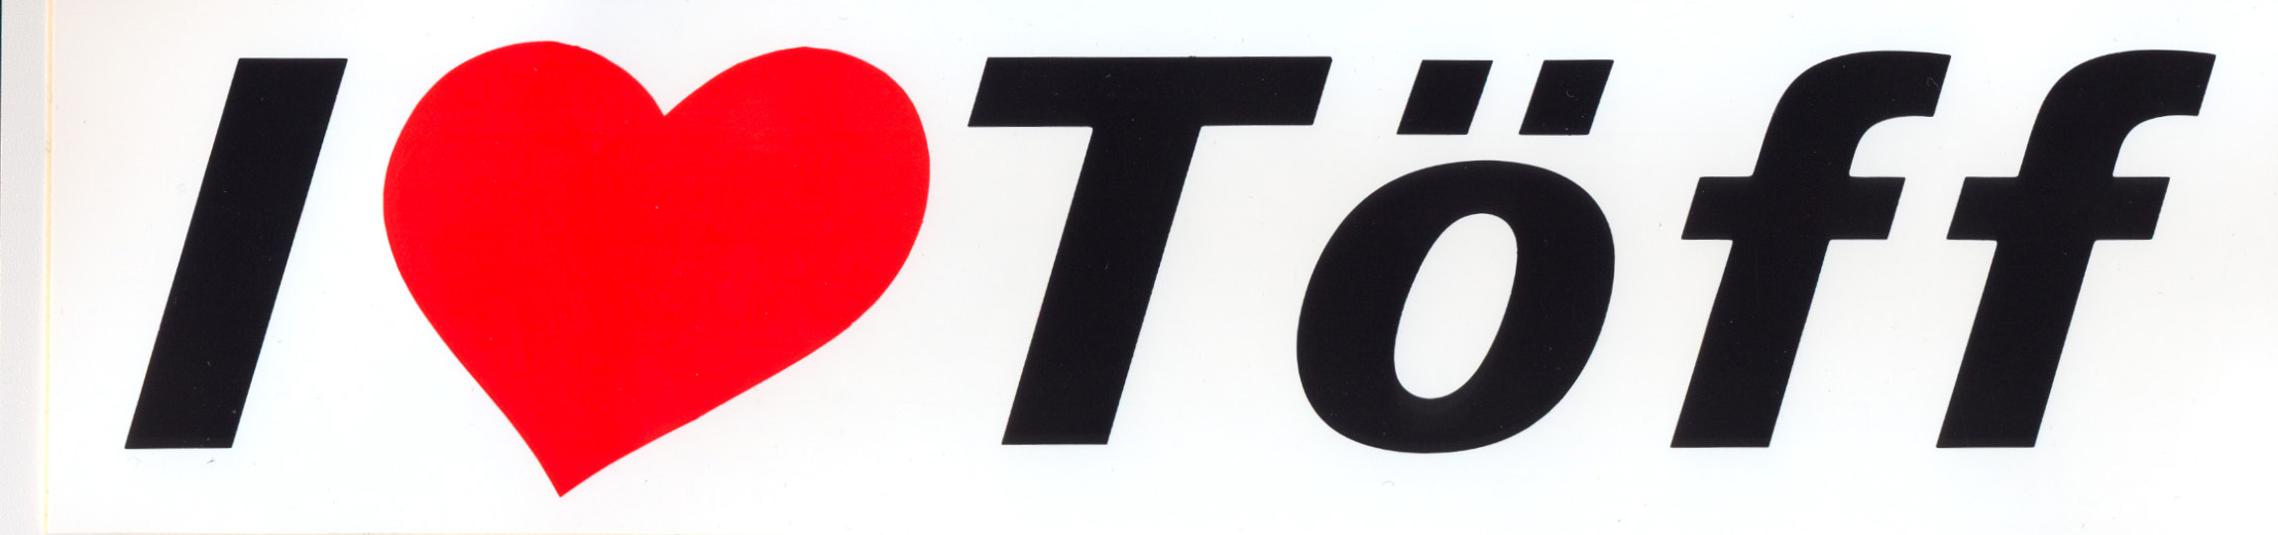
ABACUS Motorradfahrschule, Urs Tobler, Albisstrasse 11, 8800 Thalwil

Achtung ! Auf grössere Mengen reduzierte Preise

Preisliste / Bestellung für Wiederverkäufer und Grossbezüger August 2010

Kleber Original: (Fr. 2.-- Einzel-Verkaufspreis)
Grösse 14,5 x 3,5 cm
ab 10 Stück Fr. 1.00 / Stk
ab 50 Stück Fr. -.80 / Stk
Absolut UV-verträglich / Wetter- und waschanlagenfest / ab 100 Stück Fr. -.50 / Stk
Bleichen auch nach Jahren nicht aus / Auch nach Jahren ab 300 Stück Fr. -.40 / Stk
wieder mühelos und spurlos zu entfernen

Kleber gross: (Fr. 3.50 Einzel-Verkaufspreis)
Grösse 29 x 7 cm
ab 10 Stück Fr. 2.00 / Stk
gleiche Qualität wie Original ab 30 Stück Fr. 1.50 / Stk
ab 50 Stück Fr. 1.00 / Stk

Sticker (Aufnäher): (Fr. 5.-- Einzel-Verkaufspreis) Originalgrösse 2 x 7 cm
ab 20 Stück Fr. 3.-- / Stk
Absolut wetter- und waschmaschinenfest / ab 50 Stück Fr. 2.-- / Stk
Kochecht / Bleichen auch nach Jahren nicht aus ab 100 Stück Fr. 1.90 / Stk

Bestellung: Ich/Wir bestelle(n) hiermit:

Kleber Original (3,5 x 14 cm) à Fr. = Fr.

Kleber gross (7 x 28 cm) à Fr. = Fr.

Sticker’s (2 x 7 cm) à Fr. = Fr.

ab Fr. 50.-- portofrei mit Einzahlungsschein Total Fr.

10 Tage netto

Datum Stempel und Unterschrift

Bestellungen:
per FAX: 044 / 311 72 35 per Telefon: 043 / 844 62 76

per E-Mail: urs.tobler@datacomm.ch per Natel: 079 / 333 23 77

